Lampiran 1
JUDUL : MENINGKATKAN KEMAMPUAN MOTORIK HALUS MELALUI MEDIA PLAYDOUGH PADA ANAK AUTIS DI SLB AUTIS BUNDA

- TEORI KONSEP VARIABEL
Sumantri (2005: 143) menyatakan bahwa pengertian motorik halus adalah mengorganisasian penggunaan sekelompok otot-otot kecil seperti jari jemari dan tangan yang sering membutuhkan kecermatan dan koordinasi mata dengan tangan, keterampilan yang mencakup pemanfaatan dengan alat-alat untuk bekerja dan objek yang kecil atau pengontrolan terhadap mesin misalnya mengetik dan lain-lain. Yudha M. Saputra (2005: 118) menjelaskan bahwa pengertian motorik halus adalah kemampuan anak beraktivitas dengan menggunakan otot-otot halus seperti menulis, meremas, menggenggam, menggambar, menyusun balok dan memasukkan kelereng.
Media playdough adalah sebuah media pembelajaran keterampilan yang dapat dijadikan untuk menstimulasi perkembangan motorik halus yang berupa adonan mainan yang terbuat dari campuran tepung terigu, minyak goreng, dan diberikan pewarna, memiliki kelenturan yang baik sehingga mudah untuk dibentuk. (Sumartini,2012: 8) Playdough adalah salat satu alat permainan yang dapat dijadikan media pembelajaran karena termasuk dalam kriteria alat permainan edukatif dengan biaya murah dan memiliki flexibilitas, baik bagi guru maupun bagi anak dalam merancang pola-pola yang hendak dibentuk sesuai dengan rencana dan daya imajinasi.

Lampiran 2
- PETIKAN KURIKULUM

KURIKULUM MATA PELAJARAN SENI BUDAYA
KELAS DASAR I DI SLB AUTIS BUNDA

STANDAR KOMPETENSI | KOMPETENSI DASAR
3. Mengekspresikan diri melalui karya seni rupa. | 3.1 Membuat bentuk menggunakan tanah liat/malam

Lampiran 3
RENCANA PELAKSANAAN PEMBELAJARAN (RPP)
Satuan Pendidikan : SDLB
Jenis Kekhususan : Autisme
Kelas / Semester : I/2
Mata Pelajaran : Seni Budaya dan Keterampilan
Alokasi Waktu : 8 x pertemuan
- Standar Kompetensi
1. Mengekspresikan diri melalui karya seni rupa.
- Kompetensi Dasar
1.1 Membuat bentuk menggunakan tanah liat/malam
- Indikator
- Menjimpit
- Meremas
- Memilin
- Membentuk
- Memotong
- Tujuan Pembelajaran
- Siswa mampu menjimpit dengan 2 jari yaitu jari telunjuk dan ibu jari.
- Siswa mampu meremas benda lunak dengan cara mengepal tangan .
- Siswa mampu memilin benda dengan menggunakan 5 jari.
- Siswa mampu membentuk berbagai bentuk.
- Siswa mampu memotong sesuai dengan pola.

- Materi
Latihan Motorik Halus
- Media/Alat dan Bahan
- Adonan /Playdough.
- Cetakan.
- Pisau plastik.
- Pendekatan/ Metode Pembelajaran
Metode demonstrasi dan metode latihan.
- Langkah – langkah pembelajaran
Kegiatan | Deskripsi Kegiatan | Alokasi Waktu
Pendahuluan | - Guru mengkondisikan siswa agar dapat duduk di kursi.  - Guru memberikan salam pembuka.  - Guru mengajak dan membimbing siswa untuk berdoa sebelum belajar.  - Guru memberitahukan kepada siswa mengenai pembelajaran yang akan dilakukan. | 5 menit
Kegiatan Inti | Tahap Awal  - Siswa dibimbing oleh guru melakukan pemanasan otot-otot tangan dengan kegiatan merentangkan tangan, mengepalkan dan membuka telapak tangan.  - Guru memperlihatkan dan memberitahukan pada siswa tentang media playdough yang akan digunakan untuk pembelajaran.  Tahap Menjimpit  - Guru mencontohkan pada siswa untuk mengambil benda dengan cara mejimpit dengan menggunakan 2 jari.  - Guru mengajarkan siswa untuk mengambill benda dengan cara menjimpit dengan menggunakan 2 jari.  - Siswa mempraktekkan mengambill benda dengan cara menjimpit dengan menggunakan 2 jari.  Tahap Meremas  - Guru mencontohkan pada siswa untuk meremas adonan (playdough) dengan cara mengepalkan tangan.  - Guru mengajari siswa untuk meremas adonan (playdough) dengan cara mengepalkan tangan.  - Siswa meremas adonan (playdough) dengan cara mengepalkan tangan.  Tahap Memilin  - Guru mencontohkan kepada siswa cara memilin media playdough dengan menggunakan 5 jari.  - Guru membimbing dan mengajarkan pada siswa cara memilin media playdough dengan menggunakan 5 jari.  - Siswa mempraktekan memilin media playdough dengan menggunakan 5 jari.  Tahap membentuk  - Guru mencontohkan kepada siswa cara membentuk media playdough menjadi bentuk bulat, lonjong, pipih dan bentuk segitiga, persegi dan lingkaran.  - Guru membimbing dan mengajarkan pada siswa cara membentuk media playdough menjadi bentuk bulat, lonjong, pipih dan bentuk segitiga, persegi dan lingkaran.  - Siswa mempraktekan untuk membuat bentuk bulat, lonjong, pipih dan bentuk segitiga, persegi dan lingkaran.  - Guru mencontohkan kepada siswa cara mencetak bentuk dengan menggunakan cetakan berbagai bentuk.  - Guru membimbing dan mengajarkan pada siswa cara mencetak bentuk dengan menggunakan cetakan berbagai bentuk.  - Siswa mempraktekkan mencetak cara mencetak bentuk dengan menggunaka cetakan berbagai bentuk.  Tahap memotong  - Guru mencontohkan kepada siswa tentang cara memegang pisau mainan dengan benar.  - Guru mengajarkan dan membimbing siswa untuk memegang pisau mainan dengan benar yaitu dengan cara mengepal kelima jari (menggenggam)  - Guru mencontohkan kepada siswa tentang cara memotong media dengan pola tertentu.  - Guru membimbing dan mengajarkan kepada siswa cara memotong media dengan pola tertentu, yaitu pola bebas, lurus dan lengkung.  - Siswa mempraktekan memotong media sesuai dengan pola yang dicontohkan oleh guru. | 50 menit
Kegitan Penutup | - Guru mengajak siswa untuk melakukan pelemasan otot-otot tangan.  - Guru melakukan evaluasi mengenai pembelajaran yang telah dilakukan.  - Guru menutup pembelajaran dengan mengajak siswa untuk berdoa setelah belajar. | - menit

- Penilaian
- Teknik Penilaian :
- Tes
- Bentuk instrumen :
- Tes Perbuatan

Makassar, Januari 2019
Menyetujui :
Guru Kelas Peneliti

Haeriah, S.Pd Dian Chairunnisa
Nip. 19650504 200701 2 020 NIM. 1245041019

Mengetahui :
KepalaSekolah SLB AutisBunda

Hj. Hasmiaty, S.Pd
NIP. 19640510 198703 2 020

Lampiran 4
KISI-KISI INSTRUMEN

Judul : Meningkatkan Kemampuan Motorik Halus dengan Menggunakan Media Playdough pada Anak Autis di SLB Autis

Definisi Konseptual Variabel : Latihan motorik halus adalah Sesuatu kegiatan yang diberikan kepada seorang anak autis dengan tujuan untuk melaksanakan suatu tugas yang diinginkan oleh peneliti.

Definisi Operasioanal Variabel : Latihan motorik halus yang diukur dalam penelitian ini adalah kemampuan anak dalam menggunakan motorik halus saat diberikan media penggunaan playdough

No | Variabel | Indikator | Aspek yang di nilai | No. Item | Jumlah Item
1. | Latihan Motorik Halus | Kemampuan Motorik Halus | - Menjimpit  - Meremas  - Memilin  - Membentuk  - Memotong |  | 5

Lampiran 5

KRITERIA PENILAIAN KEMAMPUAN MOTORIK HALUS
Butir pernyataan | Skor
 | Tidak dapat melakukan kegiatan | Dapat melakukan kegiatan dengan bantuan | Dapat melakukan kegiatan secara mandiri
1 s.d 5 | 0 | 1 | 2

Untuk memperoleh nilai maka skor di konversi kenilai akhir dengan cara sebagai berikut :
Nilai akhir =$\frac{skoryangdiperoleh}{skormaksimal}×$100

Lampiran 6

Format Instrumen Perlakuan Tes awal (Pretest) dan Tes Akhir (Posttest) Meningkatkan Kemampuan Motorik Halus dengan Menggunakan Media Playdough pada Anak Autis di SLB Autis Bunda
Identitas
Nama Siswa :
Kemampuan Motorik Halus Pada Anak Autis kelas dasar 1 di SLB Autis Bunda
No. | Aspek yang dinilai | Skor
 |  | 0 | 1 | 2
1 | Menjimpit dengan menggunakan dua jari
2 | Meremas benda lunak dengan cara mengepal tangan
3 | Memilin benda dengan menggunakan jari-jari
4 | Membentuk benda lunak
5 | Memotong sesuai dengan pola

Kriteria Penilaian :
- :Apabila murid tidak dapat melakukan proses kegiatan pembelajaran sesuai aspek yang dinilai.
- :Apabila murid dapat melakukan proses kegiatan pembelajaransesuaiaspek yang dinilaidenganbantuan guru.
- :Apabila murid dapat melakukan proses kegiatan pembelajaran sesuai aspek yang dinilaisecaramandiri.

Lampiran 7
Instrumen Tes Perlakuan Meningkatkan Kemampuan MotorikHalus Melalui Media Playdough Bagi Murid Autis Kelas Dasar I Di SLB AutisBunda Makassar (Pretest/Tes awal)

Nama Siswa : Muhammad Teguh
Kemampuan Motorik Halus Pada Anak Autis kelas dasar 1 di SLB Autis Bunda sebelum menggunakan media playdough
No. | Aspek yang dinilai | Skor
 |  | 0 | 1 | 2
1 | Meremas benda lunak dengan menggunakan tangan |  | √
2 | Memegang pisau mainan dengan benar | √
3 | Memotong sesuai dengan pola |  | √
4 | Membentuk benda lunak |  | √
5 | Memilin dengan menggunakan 5 jari |  | √

Kriteria Penilaian :
- :Apabila murid tidak dapat melakukan proses kegiatan pembelajaran sesuai aspek yang dinilai.
- :Apabila murid dapat melakukan proses kegiatan pembelajaransesuaiaspek yang dinilaidenganbantuan guru.
- :Apabila murid dapat melakukan proses kegiatan pembelajaran sesuai aspek yang dinilaisecaramandiri.

Nilai =$\frac{skoryangdiperoleh}{skormaksimal}×$100

(Arikunto 1997:236)

Instrumen Tes Perlakuan Meningkatkan Kemampuan MotorikHalus Melalui Media Playdough Bagi Murid Autis Kelas Dasar I Di SLB AutisBunda Makassar(Posttest/Tes Akhir)

Nama Siswa : Muhammad Teguh
Kemampuan Motorik Halus Pada Anak Autis kelas dasar 1 di SLB Autis Bunda setelah penggunaan media playdough
No. | Aspek yang dinilai | Skor
 |  | 0 | 1 | 2
1 | Meremas benda lunak dengan menggunakan tangan |  |  | √
2 | Memegang pisau mainan dengan benar |  | √
3 | Memotong sesuai dengan pola |  |  | √
4 | Membentuk benda lunak |  | √
5 | Memilin dengan menggunakan 5 jari |  | √

KriteriaPenilaian :
- :Apabila murid tidak dapat melakukan proses kegiatan pembelajaran sesuai aspek yang dinilai.
- :Apabila murid dapat melakukan proses kegiatan pembelajaransesuaiaspek yang dinilaidenganbantuan guru.
- :Apabila murid dapat melakukan proses kegiatan pembelajaran sesuai aspek yang dinilaisecaramandiri.

Nilai =$\frac{skoryangdiperoleh}{skormaksimal}×$100

(Arikunto 1997:236)

Lampiran 8
Data Hasil Penelitian
No | Kode  Murid | Kegiatan | Nomor Item |  |  |  |  | Skor Perolehan | Nilai akhir
 |  |  | 1 | 2 | 3 | 4 | 5
1 | MT | Sebelum | 1 | 0 | 1 | 1 | 1 | 4 | 40
 |  | Setelah | 2 | 1 | 2 | 1 | 1 | 7 | 70

Lampiran 9
Dokumentasi
(Kegiatan Menjimpit)

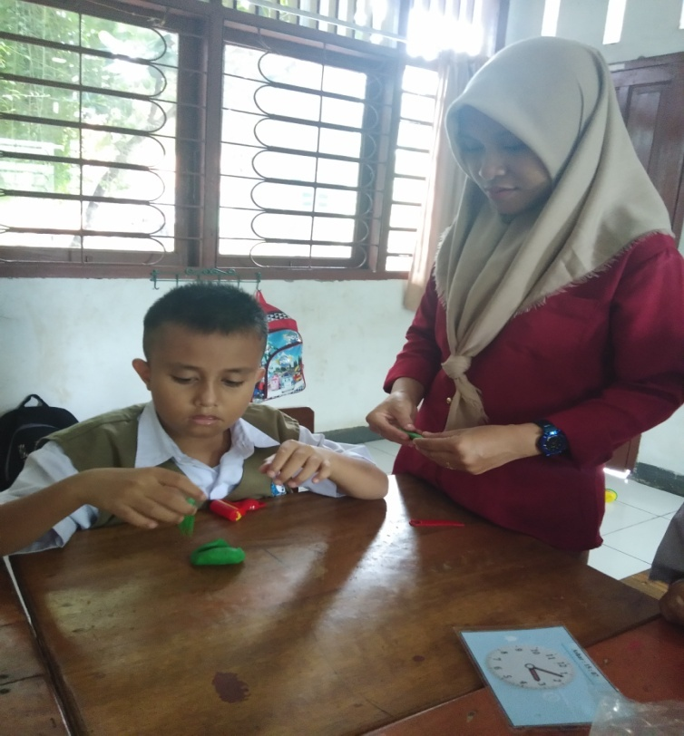

(Kegiatan Meremas)

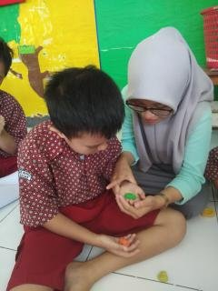

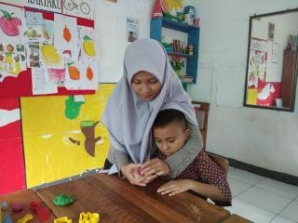

(Kegiatan Memilin)

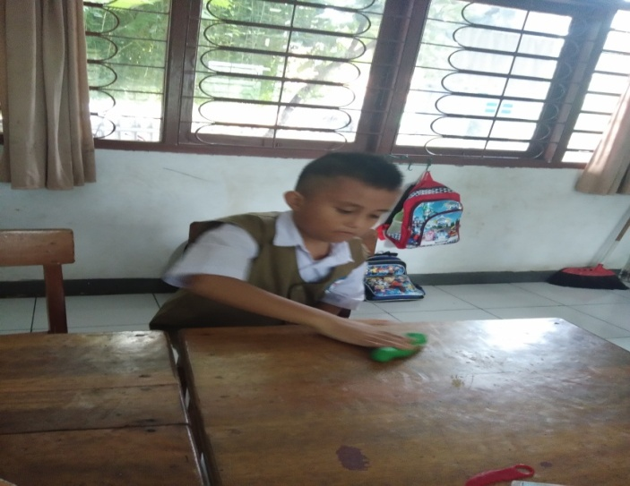

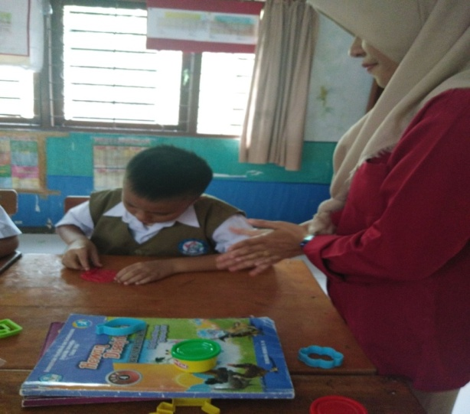

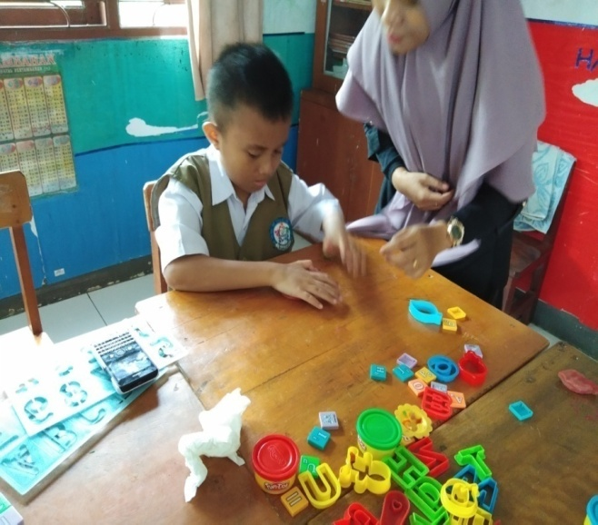

(Kegiatan Membentuk)

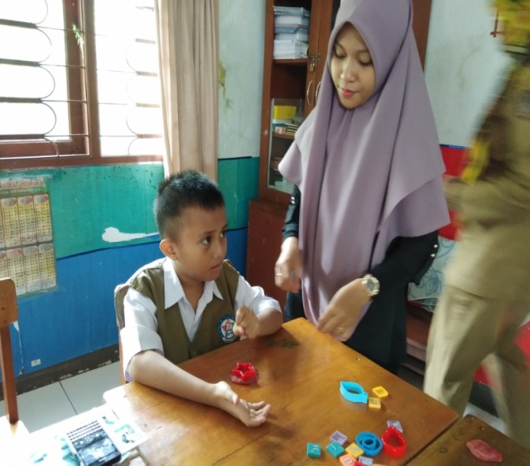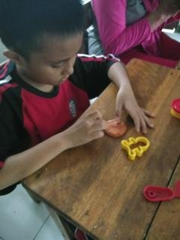

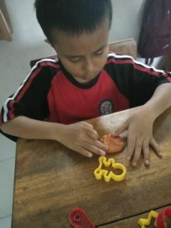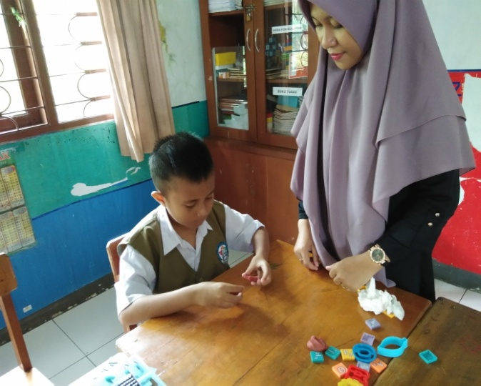

(Kegiatan Memotong)

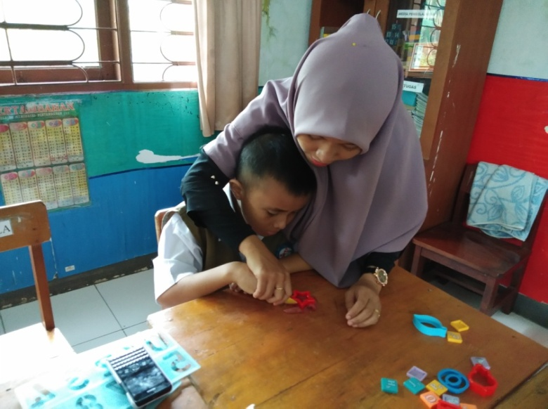

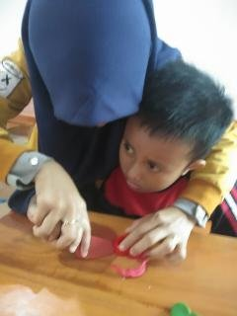

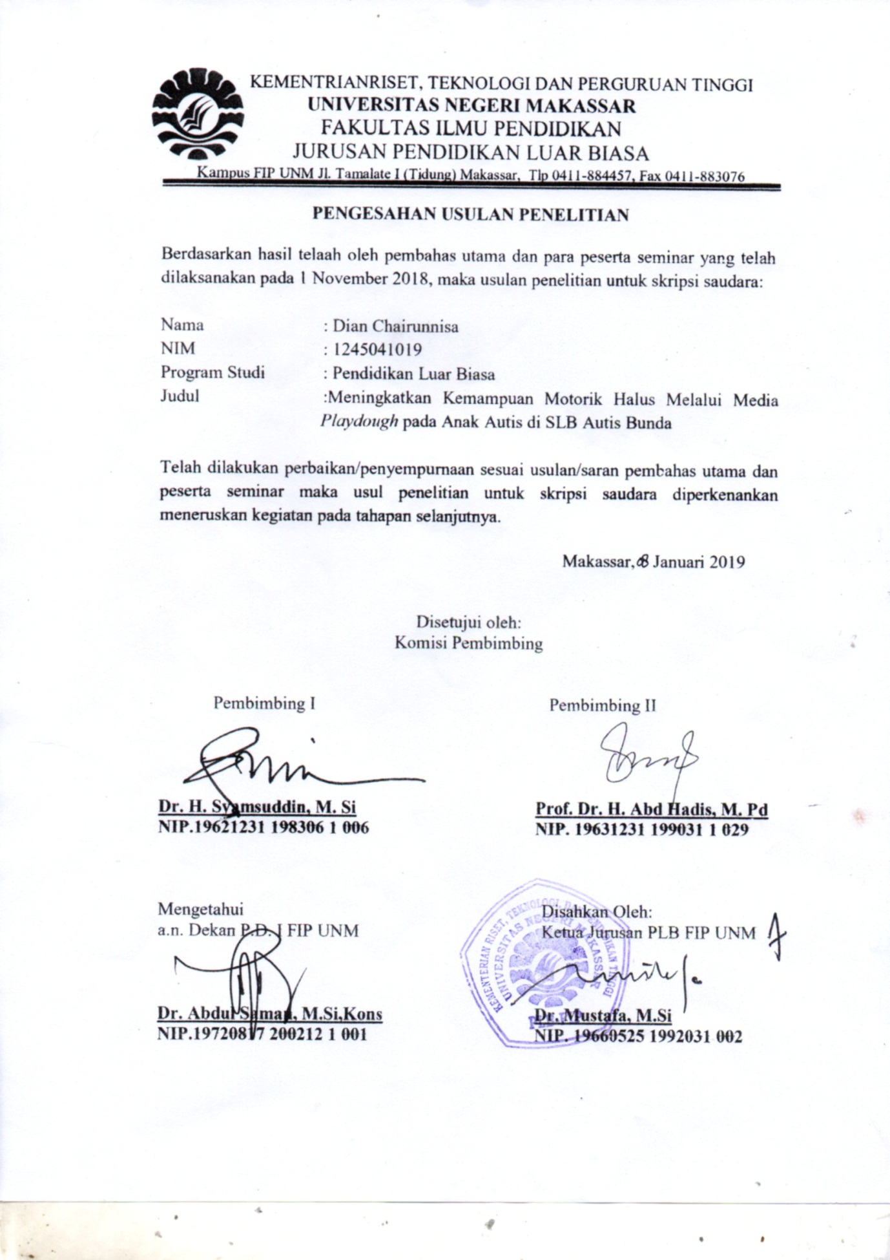
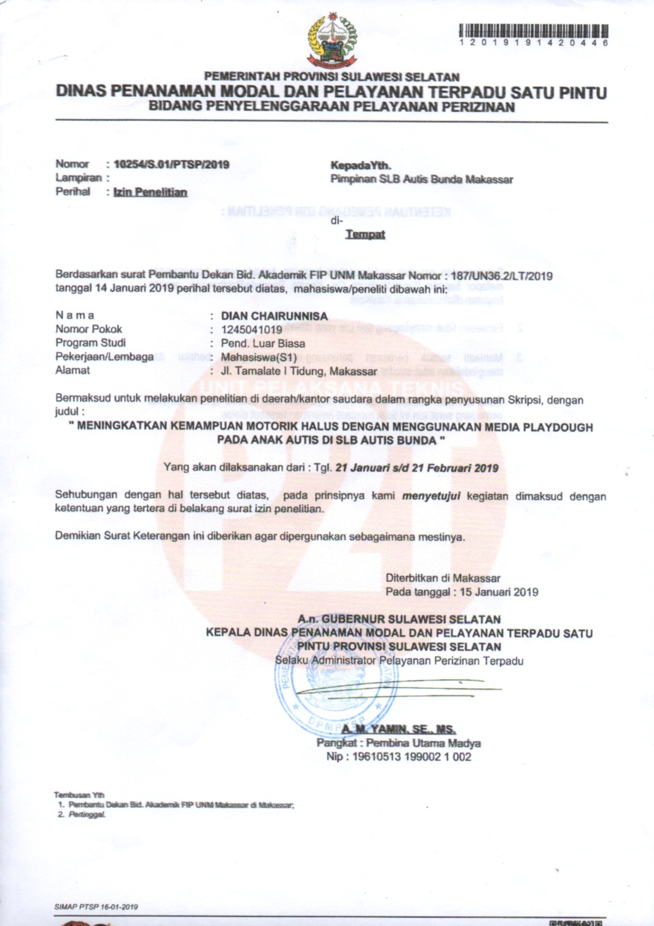

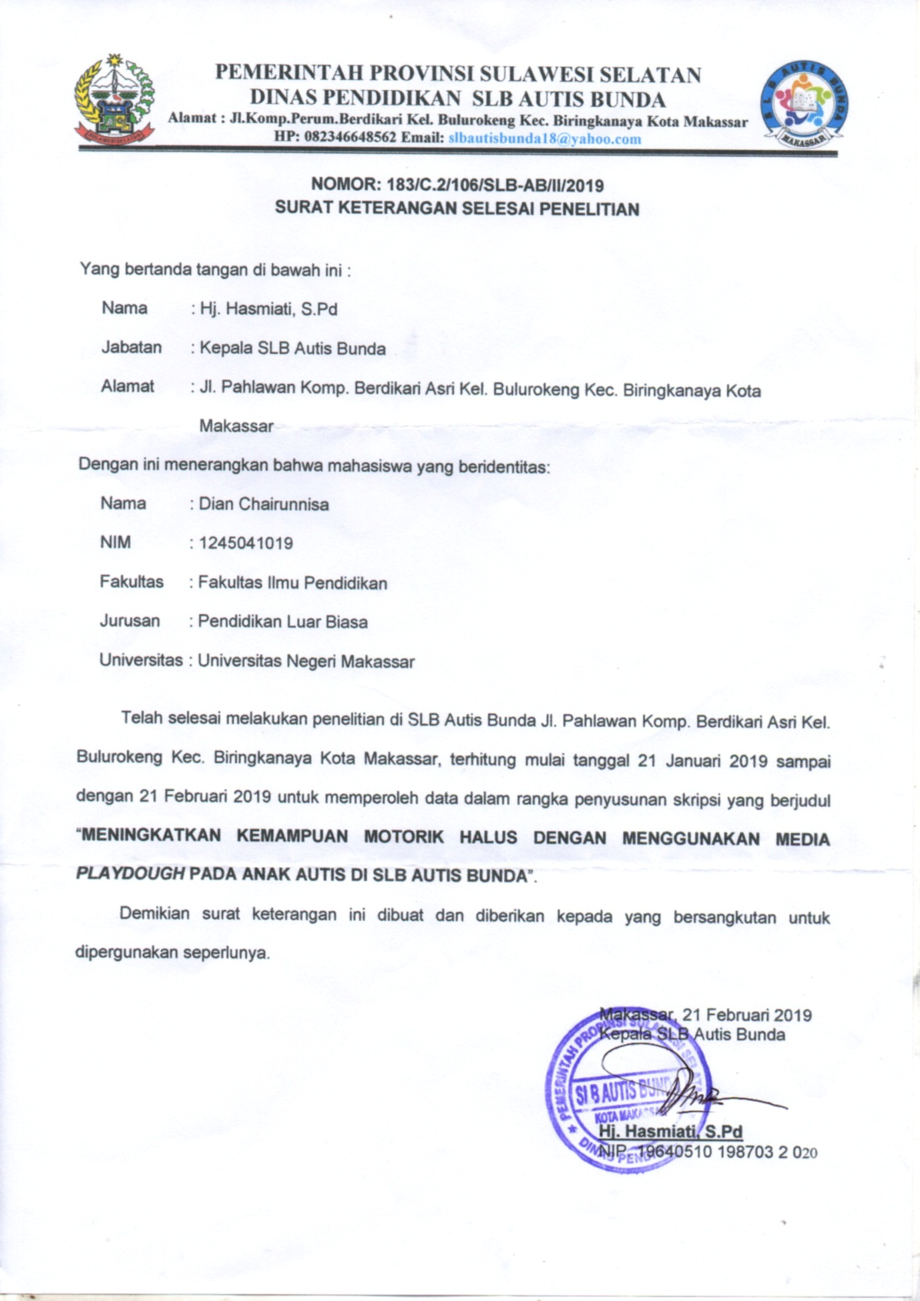

RIWAYAT HIDUP
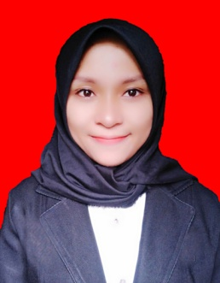
Dian Chairunnisa dilahirkan di Ujung Pandang pada tanggal 03 November 1993 Putri Tunggal dari pasangan Ahsan Naim, SE dan Hj. Erniaty. Penulis memeluk agama islam. Penulis menjalani pendidikan formal di SDI Maccini 1/1 Makassar dan tamat pada tahun 2005. Tahun 2005 terdaftar sebagai pelajar di SMP Muhammadiyah 1 Makassar dan tamat pada tahun 2008. Kemudian melanjutkan pendidikan di SMK Negeri 7 Makassar dan tamat pada tahun 2011. Pada tahun 2012 penulis melanjutkan pendidikan di perguruan Tinggi Negeri dan terdaftar sebagai mahasiswi Pendidikan Luar Biasa (S1-PLB) Fakultas Ilmu Pendidikan Universitas Negeri Makassar.

